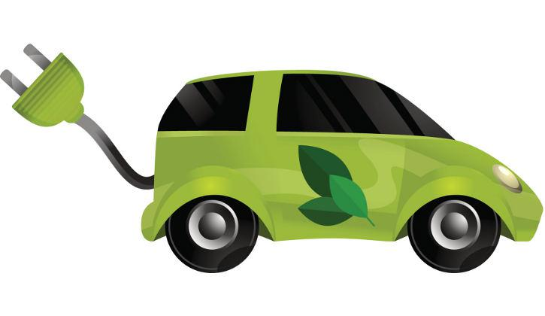

**EL CONDUCTOR Y LA CONTAMINACIÓN AMBIENTAL**

**(CAPITULO 8)**

1. Defina Polución.

2. ¿Cuánto dióxido de carbono produce un litro de gasolina consumido?

3. ¿De dónde procede el 40% de la contaminación de los ríos y lagos?

4. ¿Cuáles son las características del monóxido de carbono?

5. ¿Qué se entiende por ambiente?

6. Defina contaminación ambiental.

7. ¿A cuantas cajetillas de cigarros equivale respirar el aire del casco urbano?

8. Mencione otros tipos de contaminación provenientes del vehículo automotor. ¿Explique?

9. ¿Cuál es la clasificación de los principales contaminantes del aire?

10. Defina conciencia ecológica.

11. ¿Cuál es la función del catalizador en un vehículo automotor?

12. ¿Cuál es la función del sistema general de control de emisiones?

13. ¿En que porcentaje se refleja el ahorro con un vehículo bien regulado o afinado?

14. ¿Cuánto terreno se puede contaminar con un solo litro de aceite usado?

15. ¿Cuáles son los tres esfuerzos que de manera integral se deben poner en práctica para mejorar el ambiente en el que nos desenvolvemos?

16. ¿Qué establece el articulo 95 de la Ley de Tránsito, con el fin de incentivar la protección del medio ambiente?